الاسكندريه / / 5202 Our Reference:

عناية المهندس /
HOME ELEVATOR IN CORE
TECHNICAL & FINANCIAL OFFER
تتشرف شركة مــاريــنا للسقالات والـروافـع و المـصـاعـد
بتقديم إنتاجها المتميز من مصاعد البضائع و الافراد و الشدات المعدنية و السقالات اليدوى و الكهربــــاء و الـــــروافـــــع الــهــيــدرولــــــيـــــــك
والمعدات الخاصة التي تستخدم في المعارض والمحلات التجارية المتعددة الطوابق والمصانع والمخازن والفيلات ويمتاز منتجنا ببسـاطة التصـميم وسـهولة التركيب ونقوم بتصميم أشكال خاصة لتتناسب مع جميع الأماكن حتى المساحات الصغير منها.

وشركة مارينا للسقالات والروافع والمصاعد حاصلة علي الاتي :
عــــرض فنــــي و مالـــــي

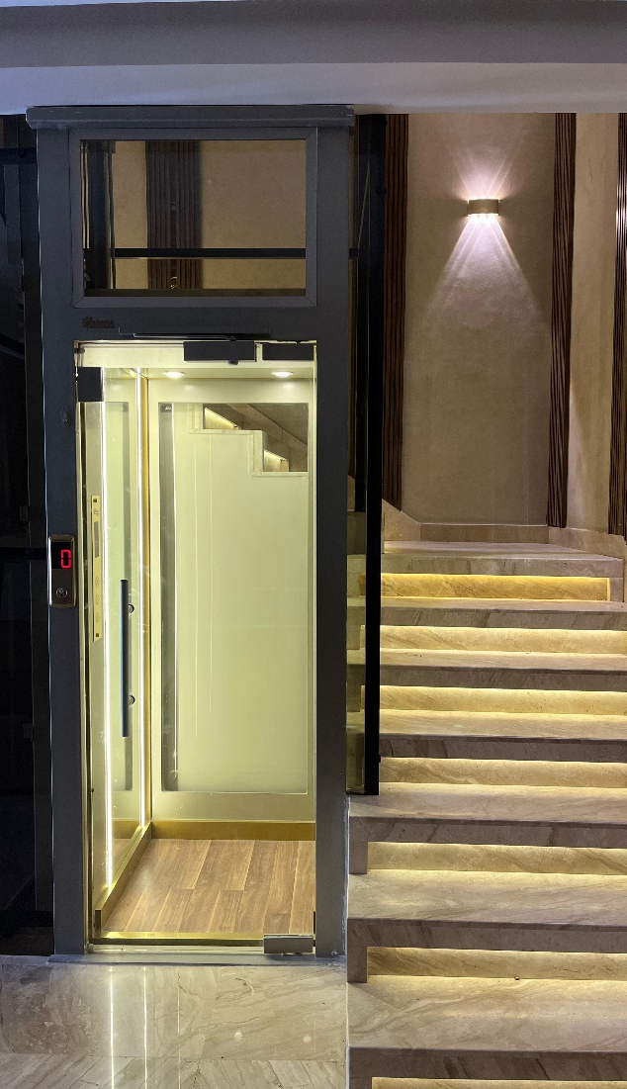

- موافقة الهيئة العامة للتصنيع .
- موافقة الهيئة المصرية العامة للمواصفات والجودة .
- شهادات الجودة الاتية :
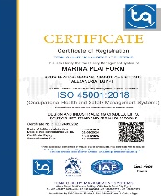
- الأيزو ISO 9001 : 2015
- الأيزو ISO 14001 : 2015
- الأيزو ISO 45001 : 2018

27-2-2025
" العرض الفني "
مكونات المصعد :
1 – الكابينة.
2 – دلايل الحركة ( القضبان ).
3 - مجموعة الحركة ( هيدروليكيه ).
4 – مجموعة الكهرباء.
5 – نظام التشغيل والتحكم .
6 - وسائل الحماية والأمان .
7- إضافات اختيارية .

أولا : الكابينة :
الكابينة مجلدة بالكلادنج و القطاعات من الحديد والارضية منHDF ومزودة بلوحة تشغيل مضيء ومبين ادوار
ومزودة باضاءة غير مباشرة بالسقف.
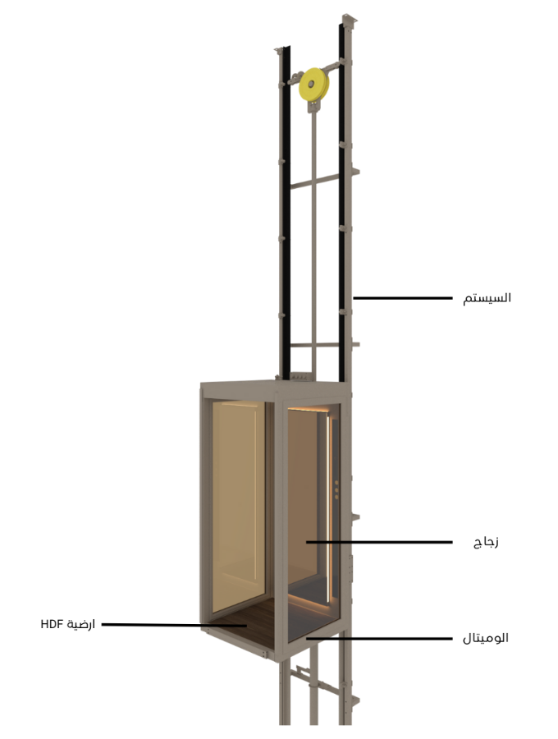
ابـعـــاد الكابينة :
- عرض : 81cm عمق 76cm : الارتفاع : 200cm
في حالة إدخال كرسي متحرك داخل الكابينة يكون مقاس الكابينة :
- عرض : 120cmعمق 80cm : الارتفاع : 200cm
مواصفات عامة :
- حمولة 250kg - 200kg :
- سرعة 11m/min - 4m/min :- 16m/min
في حالة اختيار السرعة الأقل يرجي وضع الكنترول خارج الفيلا لتجنب الضوضاء
- عدد الادوار 3/2 :
- أقصي مشوار 7.5meter :
- اقل ارتفاع للدور الاخير 2.60meter :
- أقصي بعد عمودي علي السيستم : 81cm
- الأرتفاع الكلي :
- عمق البئر المطلوب: 15cm:12cm
في حالة عدم وجود بئر يتم عمل رامب او درج تعويضي 12cm
الابـــــــــــــــــواب :
- ابواب الادوار : عدد 2/3
- نوعها : (حلق معدني ضلفة زجاج – حلق معدني فريم معدني *زجاج - حلق الوميتال ضلفة زجاج – حلق استانلس ضلفة زجاج - مفصلى صاج )
- ابواب الكابينة : عتبة سوستة

ثانيا : دلايل الحركة ( القضبان ) :

- عدد 2 دليل T من الصلب لحركة الكابينة عليهم .
- مجموعة براكت يتم تثبيتها بالخرسانة المحيطه بالمصعد عن طريق مسامير هيلتي .

ثالثا : مجموعة الحركة والحماية الهيدروليكية:

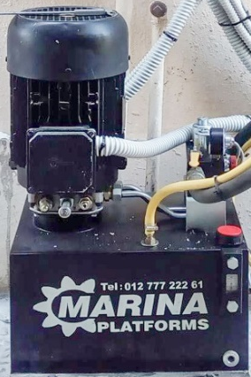
- موتور 220v 50Hz .
- طلمبة هيدروليكيةpump قليلة الضوضاء .
- مجموعة صمام هيدروليكي 24 فولت .
- صمام امان علي البستم Elevator Rupture Valve .
- بستم هيدروليكي Hydraulic Piston مصمم ليعيش.
- مجموعة موانع التسرب Hydraulic Seals طويلة العمر.
- تانك مزود ببيان للزيت مدهونة من الداخل والخارج .
- خرطوم هيدروليك R2 تتحمل الضغوط العالية ( حديثة الأنتاج ) .

رابعا : مجموعة الكهرباء :

- قاطع حراري ( thermal circuit breaker ).
- مجموعة فيوزات للحماية.

خامساً: نظام التشغيل والتحكم :

- من داخل الكابينة وحدة ازرار ومبين ادوار ديجيتال Digital : G,1,2,3) ) .
- من الادوار مبين ادوار ديجيتال Digital + زرار استدعاء .

سادساً: وسائل الحماية والأمان :

- صمام فصل الصعود عند زيادة الحمولة ( Relief valve ).
- صمام هيدروليكى لحماية الكابينة من السقوط عند ترخية احد الخراطيم.
- Main Switch داخل صندوق التحكم لفصل التيار نهائيا عند عمل أي صيانة أو الطوارئ.
- صمام التحكم فى سرعة النزول تحت اى حمل.
- نزول يدوي في حالة إنقطاع التيار الكهربي .

سابعاً: وسائل الحماية والأمان :
- ( في حالة اختيار أحد هذه الوسائل الإضافية يرجي وضع علامة " √ " امام الأختيار )
Releveling - اعادة ضبط مستوي الكابينة للدور اوتوماتيكياً.
- يعمل في حالات الحريق علي اخلاء الركاب في دور معين .
- امكانية تخزين المصعد في دور معين في حالة عدم استخدامه لفترة معينة .
- امكانية حماية المصعد من ارتفاع او انخفاض التيار.
- إضافة طبلة في أحد الأدوار.
- إذا كان المكان قريب من البحر يتم إضافة دهانات خاصة بالبحر .
- مبرد للزيت للأجواء الحاره والاستخدامات القاسية.
- بطاريات نزول الي اقرب دور في حالة حدوث عطل او انقطاع الكهرباء .
- دكتافون .
- دنج رونج .
- تليفون .
- تكييف .
- يوجد جرس وجهاز بصمة و Password
- بالإضافة الي كارت ممغنط .
- جهاز تصحيح فازات ( ( Phase correct

" العرض المالي "
الأسـعار :
- سعر المصعد بالمواصفات عالية ----------------------- جنية.
) فقط وقدره جنيها لاغير.....)
يضاف علي الفاتورة للأسعار بالعرض 14 % قيمة الضريبه المضافه
عدم خصم اى مبالغ من تحت حساب ضرائب الارباح التجارية وفقا لاحكام المادة 62 من القانون رقم 91 لسنة 2005 لاننا نطبق نظام الدفعات المقدمة.
طريقة الدفع :
- يتم دفع 50 % دفعة مقدمة مع أمر التوريد بشيك مصرفى.
- يتم دفع 20 % فور التوريد الاجزاء الاولى للموقع بشيك مصرفى.
- يتم دفع 20 % فور توريد الاجزاء الثانية للموقع بشيك مصرفى وبعدها يبدأ التركيب.
- يتم دفع 10 % بعد التشغيل والاستلام الابتدائي بشيك مصرفى .

مدة التوريد :
- يبدء التوريد من 14 اسبوع تبداء من استلام الدفعة المقدمة واعتماد الرسومات يضاف اليها مدة التركيب بالموقع.
مدة العرض :
- العرض ساري لمدة اسبوع والسعر الوارد بالعرض محدد تأسيسا على سعر صرف الدولار الامريكى ( بيع ) المعلن بالبنك المركزى فى تاريخ العرض على ان يتم سداد باقى المستحقات طبقا لسعر صرف الدولار الامريكى ( بيع ) المعلن بذات البنك فى تاريخ الاستلام .

بنود الضمان والصيانة الشاملة :

تشرف شركتنا بتقديم خدمات الضمان والدعم الفني وفقاً للمعايير التالية لضمان أعلى مستويات الكفاءة والسلامة:
- فترة الضمان: تسري مدة الضمان والصيانة المجانية (شاملة قطع الغيار الأصلية) بدءاً من تاريخ
تحرير محضر استلام المصعد ولمدة عام .
- تفعيل الضمان: يدخل الضمان حيز التنفيذ فور تشغيل وتسليم المصعد نهائياً، أو عند سداد كامل
الدفعات المستحقة، أيهما يأتي لاحقاً.
- سلامة النظام: يسقط حق العميل في الضمان فوراً في حال استدعاء أي طرف خارجي أو فنيين
غير معتمدين من قبل شركتنا للقيام بأي أعمال صيانة أو تعديل على المصعد.
- الضمان لا يشمل الحالات الناتجة عن عوامل خارجة عن السيطرة التشغيلية، وتشمل:
- أعمال الكسر، التخريب، أو السرقة.
- الأعطال الكهربائية الناتجة عن تذبذب التيار أو أخطاء التوصيلات الخارجية
(المقصودة أو غير المقصودة) بواسطة طرف ثالث.

لعمل مصعد في أي مبني ينبغي وجود الأتي :

- بئر بالمقاسات المناسبة للمصعد.
- حوائط البئر بها خرسانة مسلحة.
- سقف ارضية غرفة الماكينة تتحمل الأوزان المناسبة للمصعد وعلي بعد مناسب من أرضية أخر دور ومحمية بالكامل من العوامل الجوية وأبعادها مناسبة لتركيب الأجزاء المكانيكية والكهربائية وجيدة التهوية.
- في حالة عدم وجود حوائط خرسانيه لتثبيت دلائل المصعد عليها يتم عمل اعمده حديديه او خرسانيه لتثبيت دلائل المصعد عليها وسيتم ارسال رسومات بالابعاد المطلوبه لتركيب هذه الاعمده بعد معاينة التصنيع النهائيه.
- عمل صبه خرسانيه في ارضية المصعد لتحميل المصعد عليها تتحمل الحموله التي سيتم اخطار سيادتكم بها بعد المعاينه.
- توفير مصدر تيار 220 فولت وقاطع للتيار بفيوزات وسكينه قلاب بجوار ماكينة المعدة وضمان تيار كهربائي غير متذبذب ذو فولت مناسب للأحمال.
- لابد من خلو مسار حركة المصعد من اي مواسير للصرف او للمياه او الكهرباء او الغاز او اي عوائق اخرى وازالة اي بروزات في الخرسانات او المباني داخل البئر قبل عملية التركيب وذلك طبقا للمواصفات القياسية وامان المصعد.
- في حالة عمل ماكينة حركة المصعد من اعلي يتم تجهيز السقف الخرساني اللازم لتحميل الماكينة عليه مع عمل فتحات السقف المطلوبه ويتم تدعيمه بكمر حديد من طرفكم حسب الرسومات المقدمة اليكم والحمولات المطلوبة.
- أي أعمال مدنيه من تكسير او نظافة او محاره و خلافه تتم بمعرفتكم وتحت إشرافكم.
- تجهيز و تركيب حلوق تثبيت الأبواب سواء المعدنيه او الخرسانيه.
- عمل فتحات او ابواب او تجهيز وسيله للوصول الي الماكينه او الأجزاء الهيدروليكيه او الميكانيكيه المتحركة لتسهيل اعمال الصيانة وذلك حسب الرسومات المقدمة لسيادتكم.
- يجب ان لا يزيد بعد مكان مجموعة الهيدروليك والكنترول عن البستم عن 5 متر في المصاعد الهيدروليك وفي حالة الزيادة عن المسافه المذكوره يتم حساب فرق تغيير الماكينة ويجب ان يكون مكان المجموعة مكان يسهل منه رؤية حركة المصعد.
- اماكن تثبيت الماكينات لا تزيد درجة الحراره بها عن 30 درجه مئويه وفي حالة الاحتياج لتركيب تكييف يتم تركيبه بالمكان وتقفيله.
- ممنوع تركيب او اضافة او ازالة اي شئ سواء اعمال مدنيه او صحيه او صرف داخل البئر بعد ان يتم استلامكم المعده من قبل فريق التركيبات الخاص بشركة مارينا للسقالات والروافع.
- يراعي ان يكون التقفيل ( الحائط ) من ناحية فتحات دخول الكابينة بمسافة لا تزيد عن 2.5سم بكامل الارتفاع.
- طبقاّ للكود المصري للمصاعد الكهربية يتم تثبيت أعمدة الدليل على أبعاد لا تزيد عن 170 سم رأسيا في خرسانة مسلحة تتحمل الاهتزازات والتشغيل.

حيث ان معظم المباني قديمة او حديثة غير مجهزة بالشروط السابق تناولها فإننا من واقع مسؤليتنا عن سلامة الركاب
نقدم حلول عملية لتوفير الأمان الكامل لذلك :

- مسؤليتنا توريد وتركيب المصعد وتشغيله فقط.
- لا نستطيع التدخل في التجهيزات المرتبطة بالمبني لأننا لا نتحمل المسؤولية المدنية عن ذلك.
- نحن من جانبنا وتسهيلاً علي بعض العملاء نقوم بإرسال مقترحات لتثبيت أعمدة بديلة للحوائط الطوب وتقديم الرسومات المطلوبة لاماكن تركيبها بما يناسب المصعد دون أدني مسؤولية علي الشركة وذلك بعد موافقة مهندسى الموقع أو المكتب الاستشاري.

شروط التعاقد للمصاعد والمعدات الخاصة :
- في حالة دفع أي مبالغ لجدية التعاقد الشركة غير ملتزمة بالأسعار خلال هذه المدة لحين دفع مبلغ التعاقد المذكور بالعرض بالكامل .
- اقصي مدة للموافقة علي الرسومات التنفيذية والاعمال المدنية أسبوع من تاريخ التقديم .
- يحق للشركة اخطار العميل زيادة الأسعار في أي مرحلة من مراحل التعاقد طبقا لظروف وأسعار السوق المحلي والعالمي .
- هذا المصعد خاص بالعميل المذكور بالعرض وهو قاصر علي الاستخدام الشخصي له فقط .
- تعطي شركة مارينا للسقالات والروافع شهادة ضمان للمعدة لمدة سنه كاملة ضد عيوب الصناعة شرط عمل المعدة في الظروف الطبيعية . وستة شهور في الظروف الغير طبيعية للمعدة التي تعمل في(الابخرة-التيارات الشديدة-الاتربة –الاسمنت-الكيماويات............) ويتم إلغاء الضمان في حالة إزالة بيانات الشركة وبيانات المعده أو عمل أي تعديلات بها .
- بالنسبة للمعدات والروافع التي يستخدم فيها بطاريات فالضمان لا يشمل البطاريات والاجزاء الموصله بها .
- يمكن توقيع عقد صيانه للمعده بعد انتهاء فترة الضمان .
- يبدأ حساب مدة التوريد من نهاية الموافقات الخاصة من قبل الاستشاري و الجهات الاخري من طرفكم وبعد استلامنا الموقع خالي من أي موانع نلتزم بالابعاد والارتفاعات الاساسيه التي تحقق الغرض من المعده دون الالتزام بالاشكال والصور الموجوده بالعرض .
- تتحمل شركتكم كافة المصاريف الخاصة بنقل وتوفير الاوناش لتنزيل المعدة بالموقع .
- في حالة الكبائن الاستانلس المعرضه لاجواء رطبه أو ابخره مالحة او قريبه من البحر يتطلب من سيادتكم نظافة الاستانلس بماده مقاومه لهذه الاجواء
وإلا سيتعرض الاستانلس للصدأ .
- في حالة طلبكم ترخيص المصعد يتم دفع سيادتكم كافة المصاريف اللازمة للحصول علي المستندات والرسومات اللازمة ويتم من طرفكم عمل الاجراءات اللازمة للحصول علي الترخيص
- في حالة وجود اي تعديل في المبني بعد المعاينة يلزم عنها تغيير في التصميم او التصنيع يكون العميل هو المسئول عن تلك التكاليف يلتزم العميل بسداد الدفعة المستحقة طبقا للعرض الفنى والمالى المقدم من شركة مارينا للسقالات والروافع.
- فى حالة عدم رغبة العميل فى استلام التوريدات وما يترتب عليه من عدم صرف الدفعة المستحقة يتم تقديم إقرار من شركة مارينا للسقالات والروافع بإن المعدة متواجدة بمصانعنا وسوف يتم توريدها للعميل فور طلبه ذلك ولا مانع من ارسال لجنة فنية للفحص والتأكد.
- في حالة استلام العميل للتوريدات مع عدم رغبته في البدء في التركيب لمدة تتجاوز اسبوعين من تاريخ التوريد أو عدم تجهيز الموقع للتشغيل يلتزم العميل بدفع جميع مستحقات شركة مارينا للسقالات والروافع المتبقيه من قيمة التعاقد مع التزامنا بالتركيب والتشغيل عند تجهيز الموقع وإخطارنا.
- للمناطق النائية تكون تكاليف الاقامة والسفر والانتقالات خلال التركيبات أو الصيانة للفنيين تكون علي نفقة العميل
- نحن مصنعون و لدينا مراكز خدمة متخصصة للصيانة بالقاهرة ـ الإسكندرية , برج العرب الجديدة
- حقوق التصميم للمعدات محفوظة ومسجلة .
وتفضلوا بقبول فائق الاحترام
شركة مارينـــــــا للسقالات والروافع والمصاعد ...

